Руководство пользователя для ПО “SMARTDNS”

Оглавление

Руководство пользователя для ПО “SMARTDNS” 0
Оглавление 1
Введение 2
Глоссарий терминов 3
Landing page – страница угрозы 4
Авторизация 5
Просмотр списка абонентов 7
Внешний вид страницы 7
Содержимое страницы 7
Просмотр информации о абоненте 9
Редактирование данных абонента 10
Просмотр статистики 11
Где найти статистику 11
Описание элементов 12
1. За какой период выводится статистика 12
2. Переключение между видами статистики 12
3. Переключение между таблицами и графиками 13
4. Данные 14
5. Количество данных и период 14
6. Угрозы 14
Всего запросов проверено 14
История предотвращенных угроз 15
Данные отсутствуют 16
Интерфейс просмотра и изменения угроз 17

Введение
Настоящее руководство пользователя предназначено для знакомства с системой защиты от посещения вредоносных сайтов. Данная система разработана с целью обеспечения безопасности пользователей путем автоматического перенаправления их на безопасную лендинг страницу в случае попытки доступа к нежелательным или запрещенным веб-ресурсам(см. Глоссарий терминов). Это решение не только минимизирует риски, связанные с посещением опасных сайтов, но и предоставляет пользователям удобные инструменты для управления и мониторинга своей интернет-безопасности.
В рамках данного руководства пользователи получат детальное описание функциональных возможностей системы, включая:
- Ограничение доступа к вредоносным сайтам. При попадании на вредоносный сайт происходит перенаправление пользователя на сайт с предупреждением и описанием угрозы.
- Включение и выключение угроз(см. Глоссарий терминов). Возможность самостоятельного управления уровнями защиты путем активации или деактивации определенных угроз.
- Просмотр угроз. Доступ к интерфейсу, позволяющему ознакомиться с различными категориями сайтов и соответствующими им угроз.
- Просмотр количества предотвращенных угроз. Предоставление информации о количестве потенциальных угроз, заблокированных системой, что позволяет оценить эффективность применяемых мер защиты.
- Просмотр количества проверенных сайтов. Данные о количестве сайтов, подвергшихся проверке системой, что способствует информированности пользователя о своей интернет-активности.
Следование инструкциям, изложенным в данном руководстве, позволит пользователям эффективно эксплуатировать систему, обеспечивая высокий уровень безопасности и комфорта при использовании интернет-ресурсов.

Глоссарий терминов
Глосса́рий (лат. glossarium «собрание глосс») — словарь узкоспециализированных терминов в какой-либо отрасли знаний с толкованием, иногда переводом на другой язык, комментариями и примерами.
Глоссарий
Таблица 1
Термин или сокращение | Значение
Веб-ресурсы | Это информационные материалы, доступные в сети интернет. К ним относятся веб-сайты, блоги, форумы, онлайн-магазины, социальные сети, онлайн-платформы для образования, развлечений и других целей.
Доменное имя | Это уникальное название сайта или другого ресурса в Сети. Именно доменное имя люди печатают в адресной строке браузера, чтобы открыть конкретный интернет-портал или страницу.
Угроза | Это совокупность доменных имен (сайтов), принадлежащих одной угрозе
Киберугроза | Незаконное проникновение или угроза вредоносного проникновения на компьютер
Подвал сайта | Это нижняя область веб-страницы, которая обычно повторяется на всех страницах сайта. Он размещается в самом низу страницы и служит для предоставления дополнительной информации и навигационных элементов пользователям
Landing Page | Это интернет-страница, которая оповещает пользователя о угрозе

Landing page – страница угрозы
Если пользователь попадает на вредоносный сайт, он увидит специальную страницу — Landing page (см. Глоссарий терминов; см. Рис.1). Эта страница предупреждает о потенциальной опасности и помогает пользователю избежать взаимодействия с опасным ресурсом.
Разберем на данном примере за что отвечают отдельные блоки на этой странице.
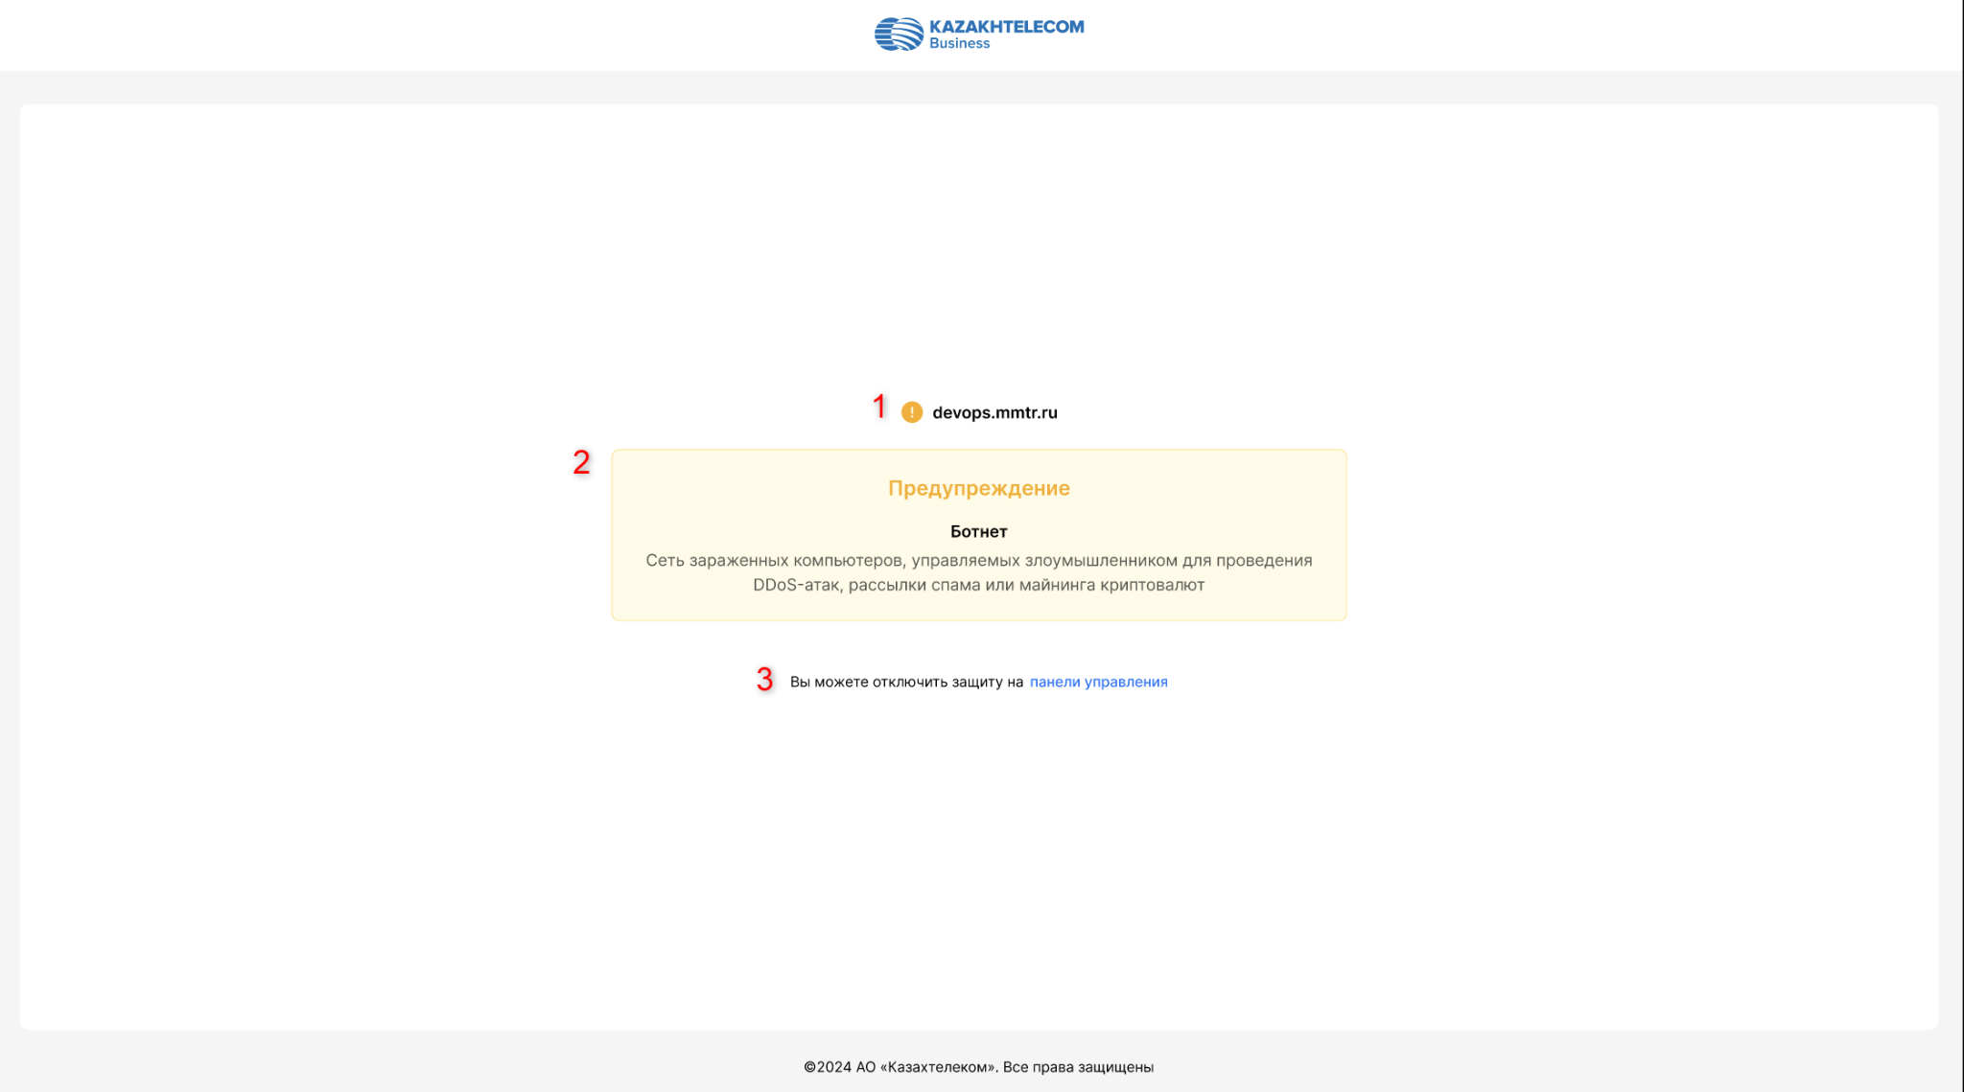
Рис. 1. Пример Landing page.
- Вредоносный адрес сайта, на который пытался попасть пользователь.
- Информационное поле с оповещением о попытке зайти на вредоносный сайт и указанием типа угрозы. Ссылка на страницу личного кабинета, где "панели управления" является ссылкой на личный кабинет абонента.

Авторизация
Чтобы получить доступ к личному кабинету, необходимо пройти авторизацию (см. Рис.2). Если авторизация ещё не пройдена, на экране появится окно, в котором потребуется ввести данные вашей учётной записи, а именно логин и пароль. Если авторизация уже пройдена, вы сразу окажетесь в личном кабинете.
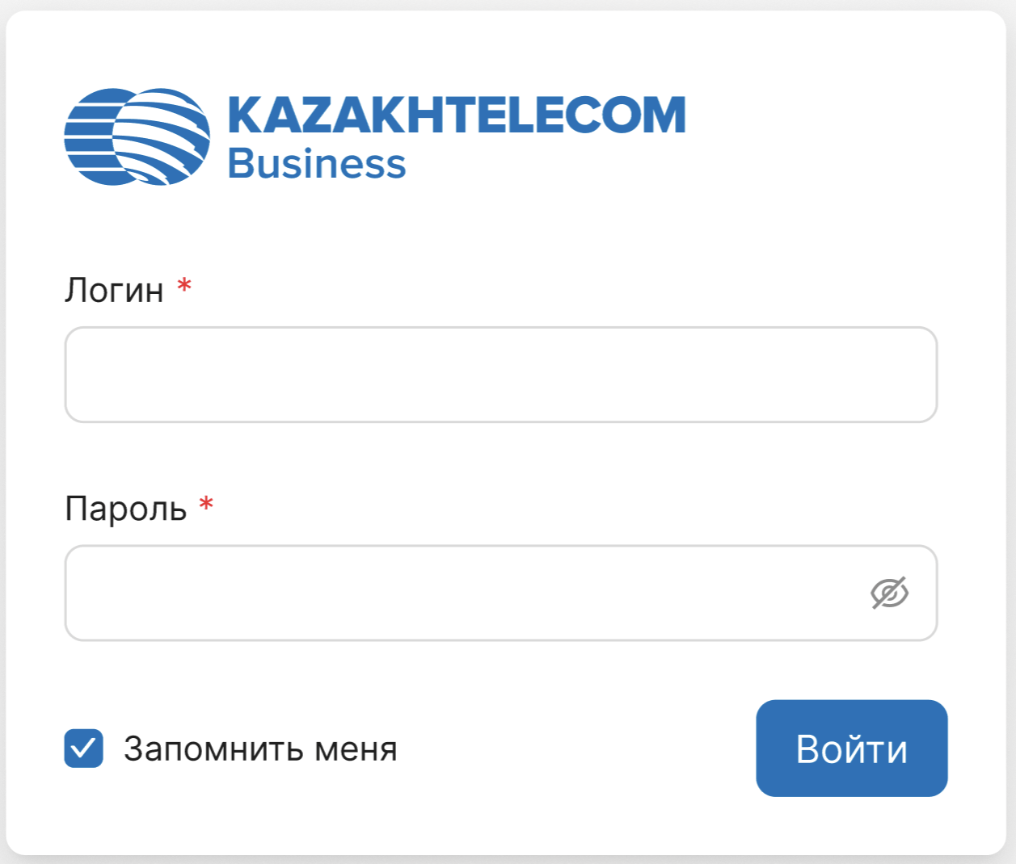
Рис. 2. Пример окна авторизации.
Логин и пароль предоставляются провайдером. Пользователь может проверить введенный пароль, нажав на значок  в поле ввода пароля.
Если вы нажмете на флажок «Запомнить меня», при повторном входе в систему вам не придется вводить данные повторно.
В случае возникновения ошибки при авторизации поля, оставшиеся незаполненными или заполненные некорректно, будут выделены красным цветом, а также будет выведен текст, описывающий характер ошибки (см. Рис.3).
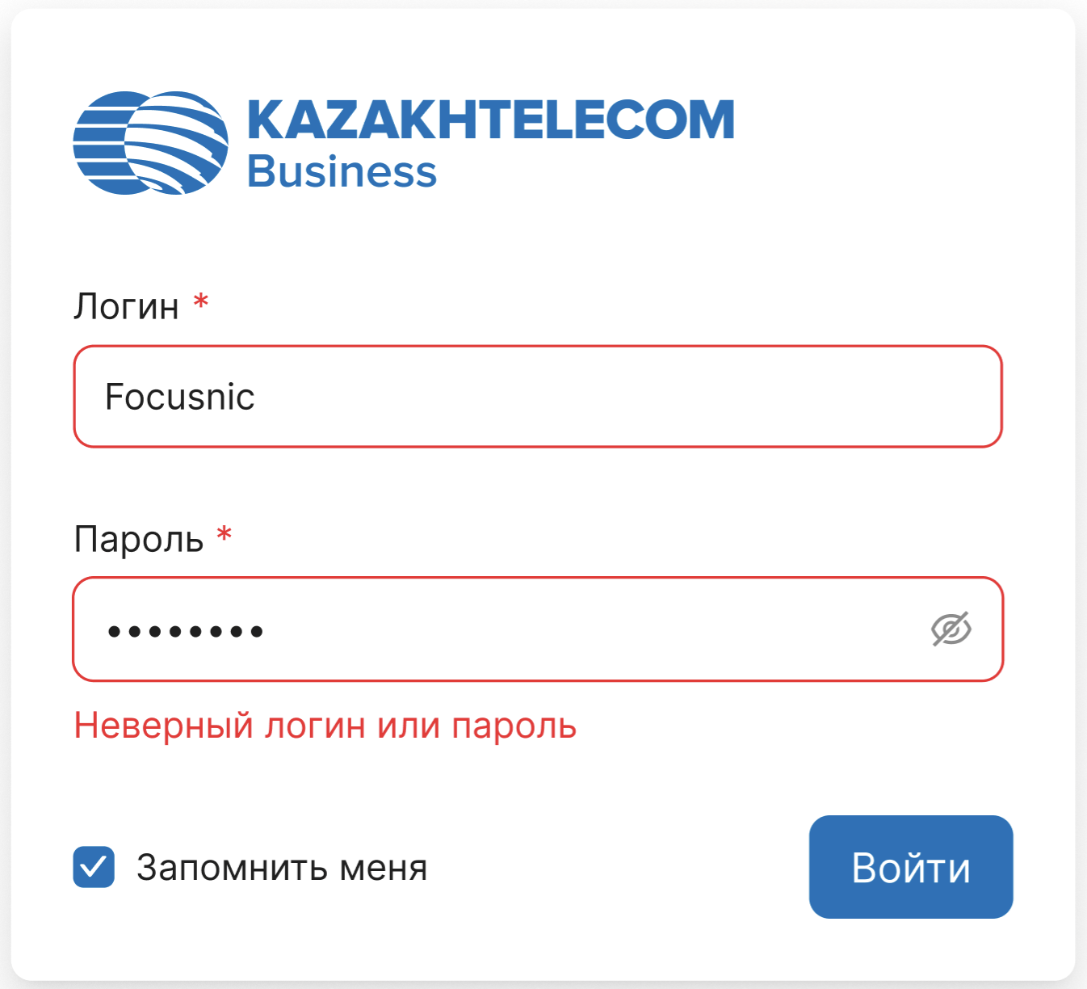
Рис. 3. Пример ошибки заполнения окна авторизации.

Просмотр списка абонентов

Внешний вид страницы
При входе в личный кабинет пользователь попадает на страницу с выбором абонентов (см. Рис.4), для которых он имеет возможность настроить статистику (доступ к данной странице предоставляется только главному абоненту группы, в случае если пользователь не состоит ни в одной из групп или является подчиненным производится перенаправление на страницу просмотра информации о абоненте).
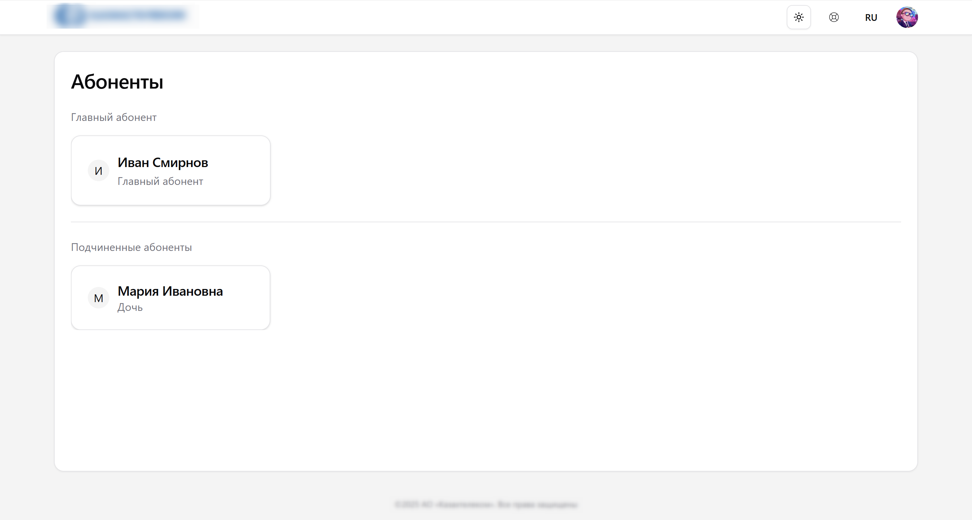
Рис. 4. Пример списка абонентов.

Содержимое страницы
- Список абонентов делится на два блока:
  - Главный абонент – текущий пользователь, имеющий права для настройки подчиненных абонентов.
  - Подчиненные абоненты — это пользователи в группе, для которых можно устанавливать настройки (до 10ти человек).
- Для каждого абонента выводится следующая информация (см. Рис.5):
- Имя абонента (заданное пользователем), заданное пользователем.
- Краткое описание.
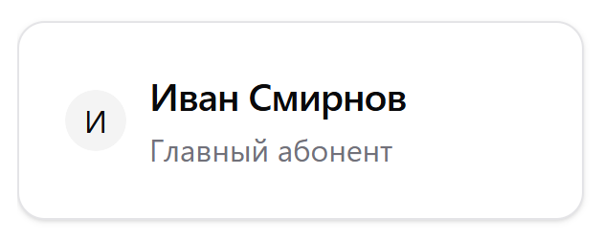
Рис. 5. Пример карточки с данными абонента.

Просмотр информации о абоненте
При выборе пользователем абонента осуществляется переход на его карточку (см. Рис.6). На главной странице находится следующая информация об абоненте:
- Название абонента.
- Описание.
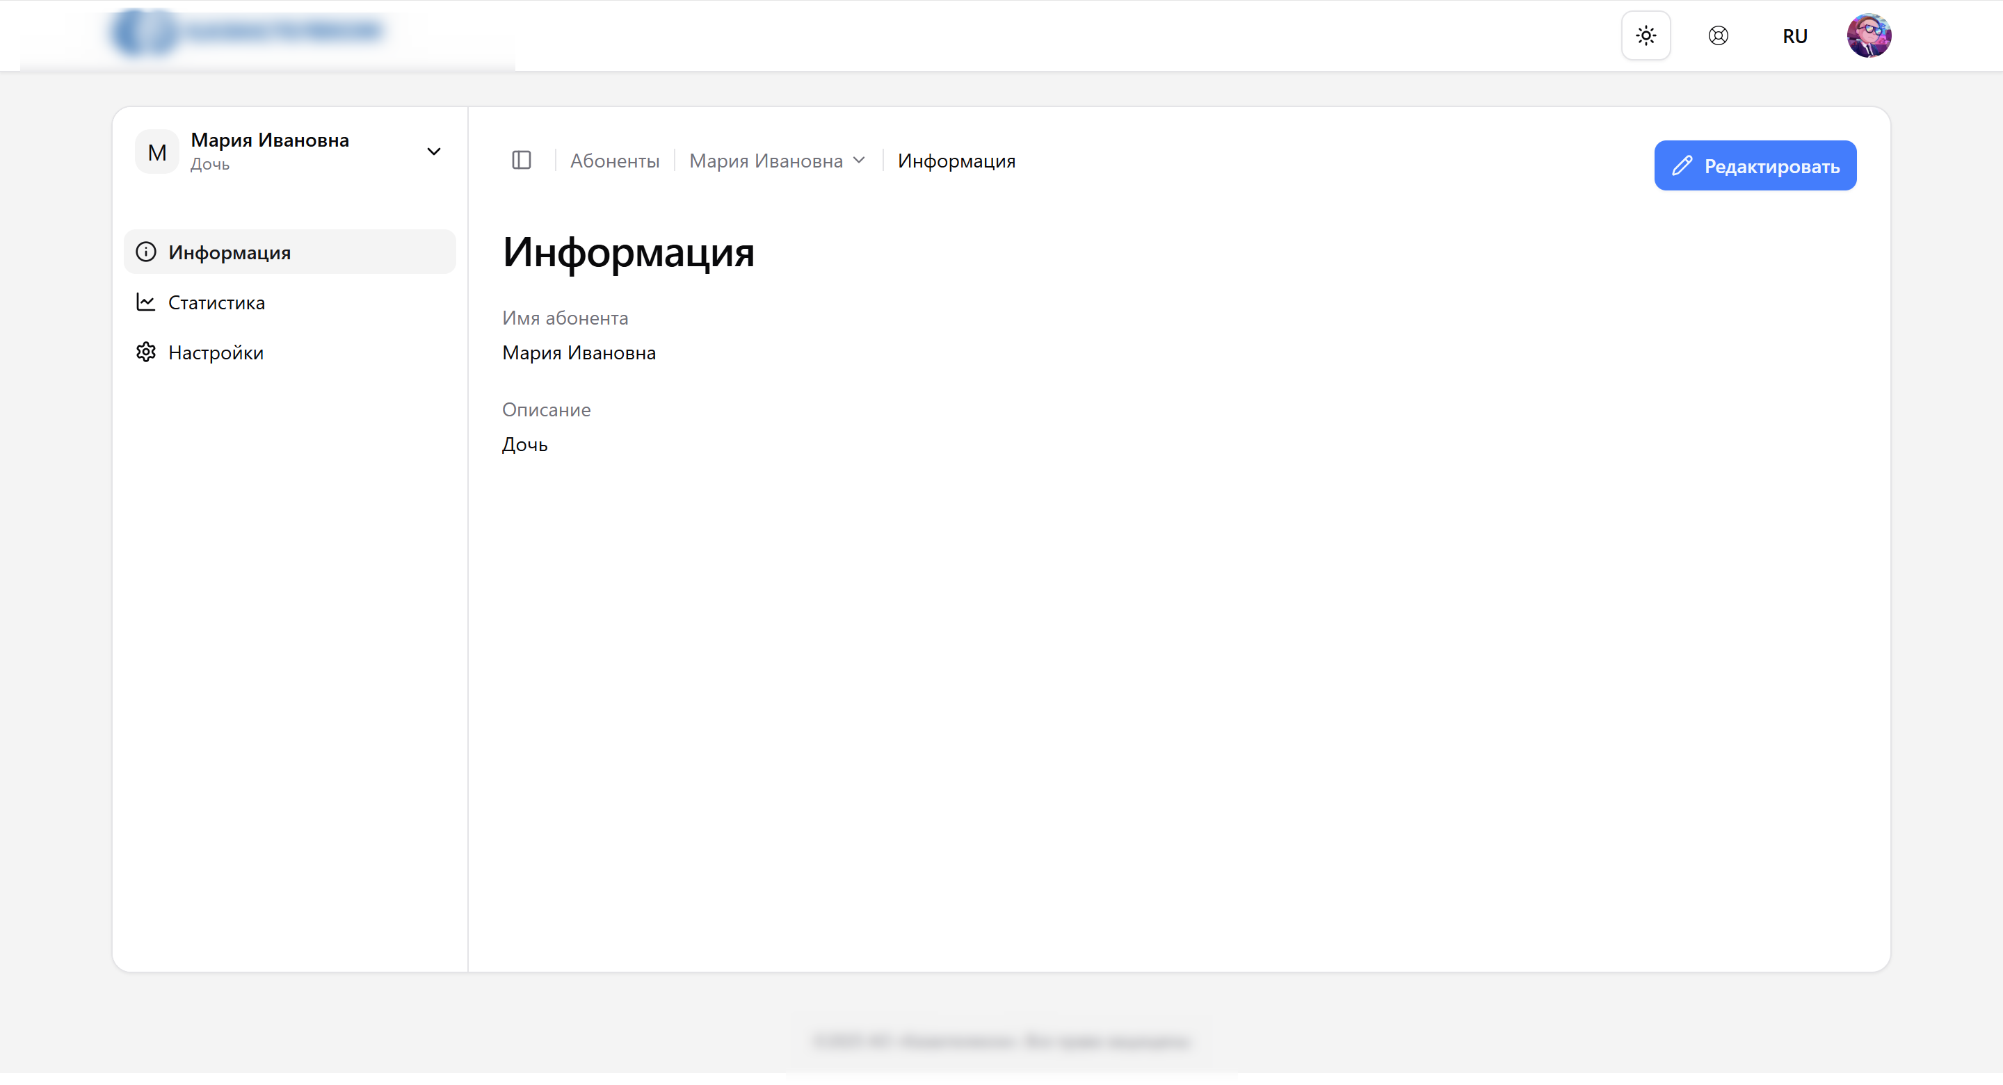
Рис. 6. Пример страницы с информацией о абоненте.

Редактирование данных абонента
В окно для редактирования карточек абонентов (см. Рис.7) можно перейти нажав на кнопку «Редактировать» на странице «Информация». Вы можете изменить такие данные, как:
- Имя абонента.
- Описание.
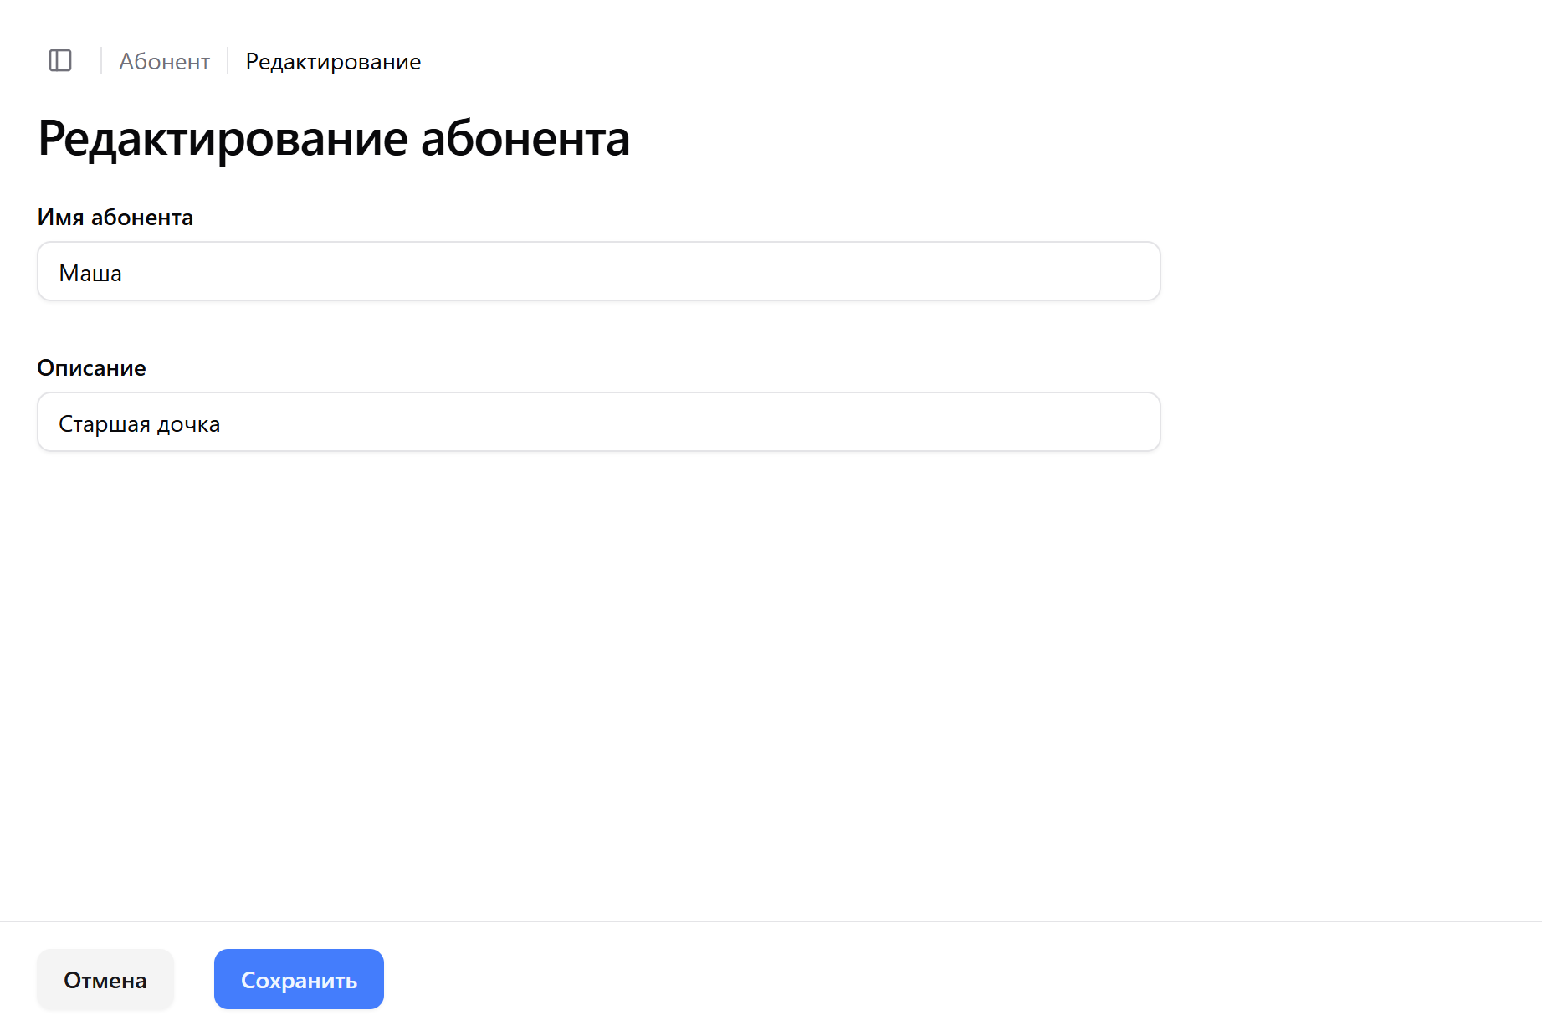
Рис. 7. Переключение между видами статистики.
Когда все необходимые изменения будут внесены, нажмите кнопку «Сохранить» в нижней части страницы. Если вы хотите отменить изменения, нажмите кнопку «Отмена».

Просмотр статистики
Система предоставляет пользователю инструменты для анализа статистики за выбранный период времени. В рамках анализа рассматриваются два ключевых параметра: количество предотвращенных угроз и количество проверенных веб-ресурсов.

Где найти статистику
Чтобы просмотреть статистику, перейдите на вкладку «Статистика запросов» (см. Рис.8). На ней пользователю будут представлены два графика: «Всего запросов проверено» и «Предотвращено угроз».
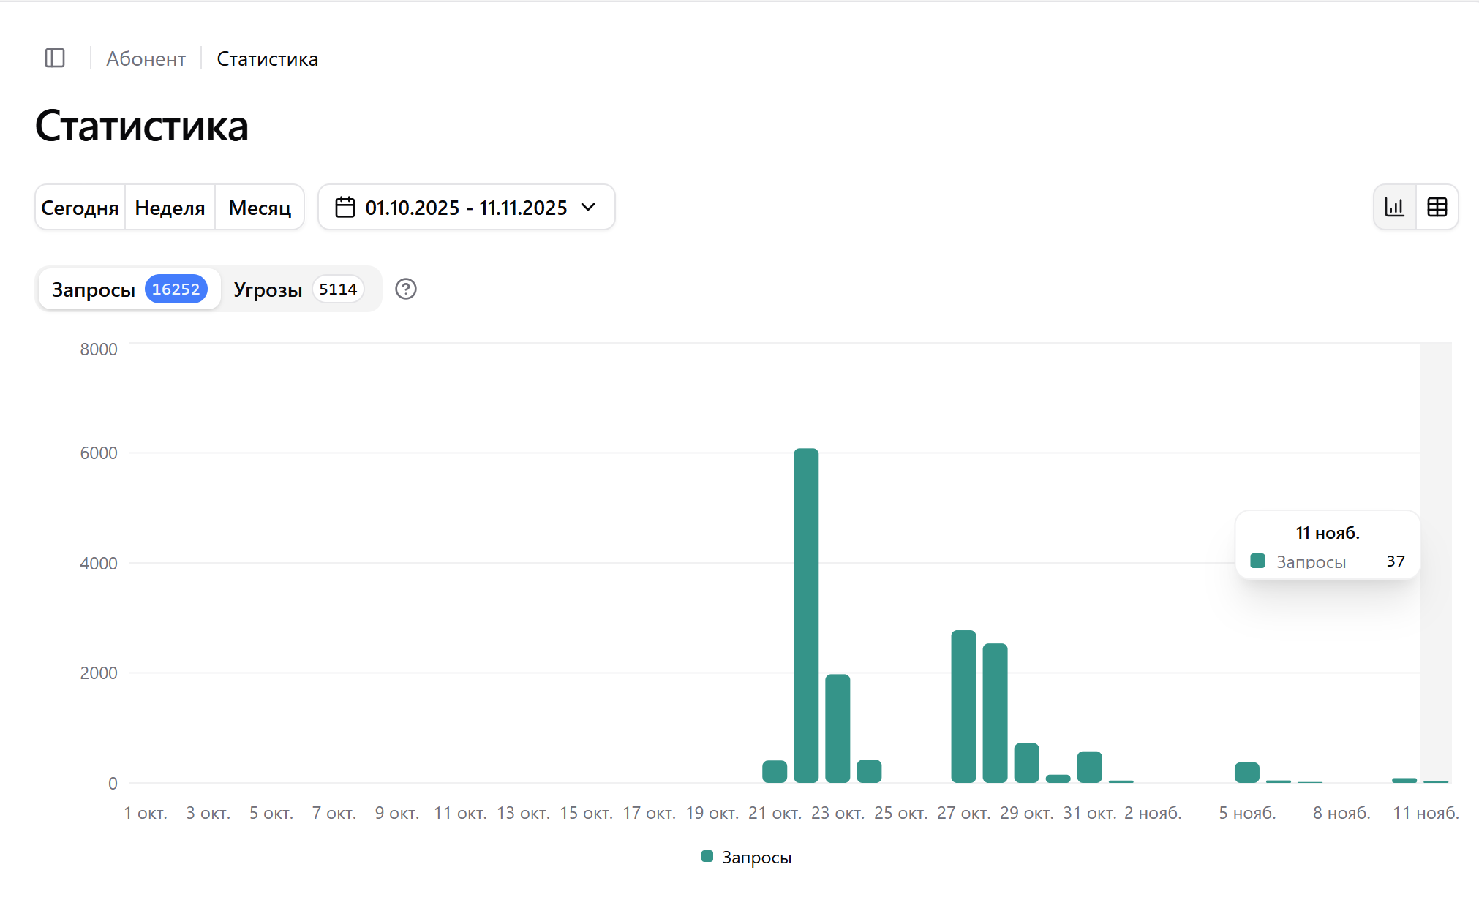
Рис. 8. Пример статистики количества запросов.

Описание элементов
Диаграммы статистики (см. Рис.9) представляют собой совокупность следующих элементов:
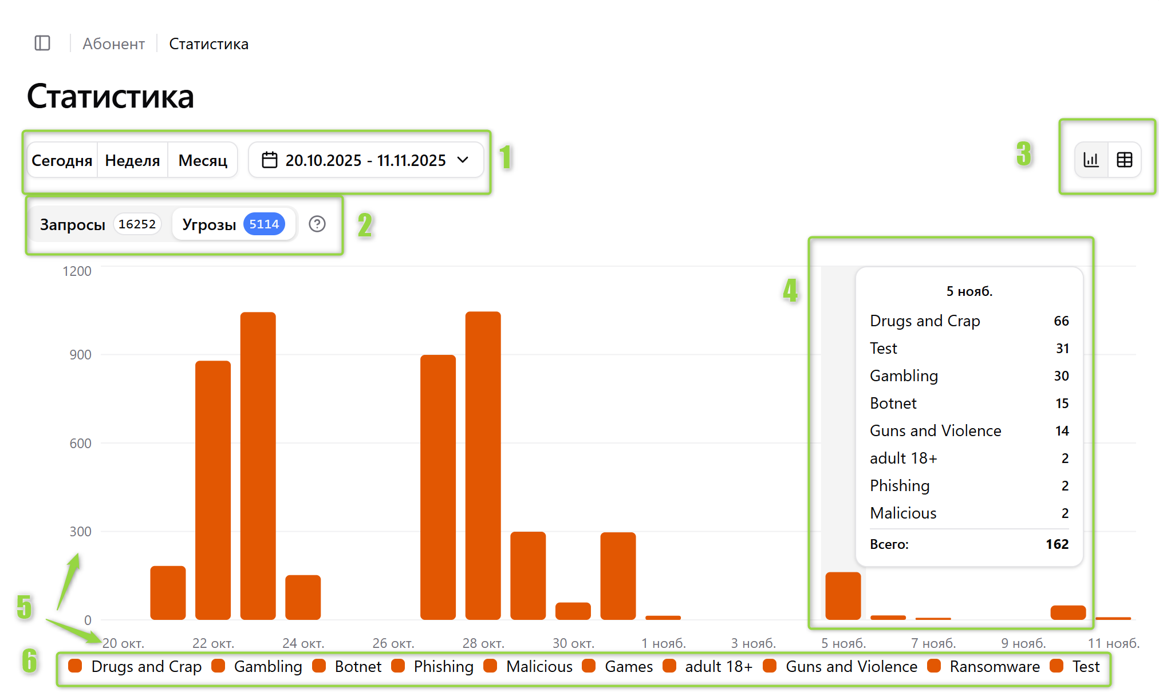
Рис. 9. Описание элементов страницы.

1. За какой период выводится статистика
Статистика может выводится за определенный промежуток времени:
- Сегодня (с 00:00 до 23:59)
- Неделя (с 00:00 понедельника до 23:59 воскресенья)
- Месяц (с первого по последнее число)
- День/Период(Задается интервал времени, минимальная)

2. Переключение между видами статистики
Данный блок содержит следующие элементы (см. Рис.10):
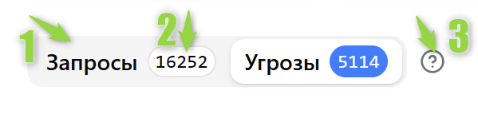
Рис. 10. Переключение между видами статистики.
- Тип графика. То, какую информацию отображает график. Количество проверенных запросов — «Запросы», количество предотвращенных угроз — «Угрозы»
- Количество запросов. Количество запросов, проверенных или предотвращенных, в зависимости от выбранного графика.
- Подсказка. Подсказка содержит в себе информацию о вкладке

3. Переключение между таблицами и графиками
В этой системе информация может быть представлена в двух форматах: в виде графика или в виде таблицы. Если вы выберете значок с изображением таблицы, данные будут представлены в виде таблицы (см. Рис.11). Если вы выберете значок с изображением графика, данные будут представлены в виде графика. Пример отображения данных в виде таблицы:
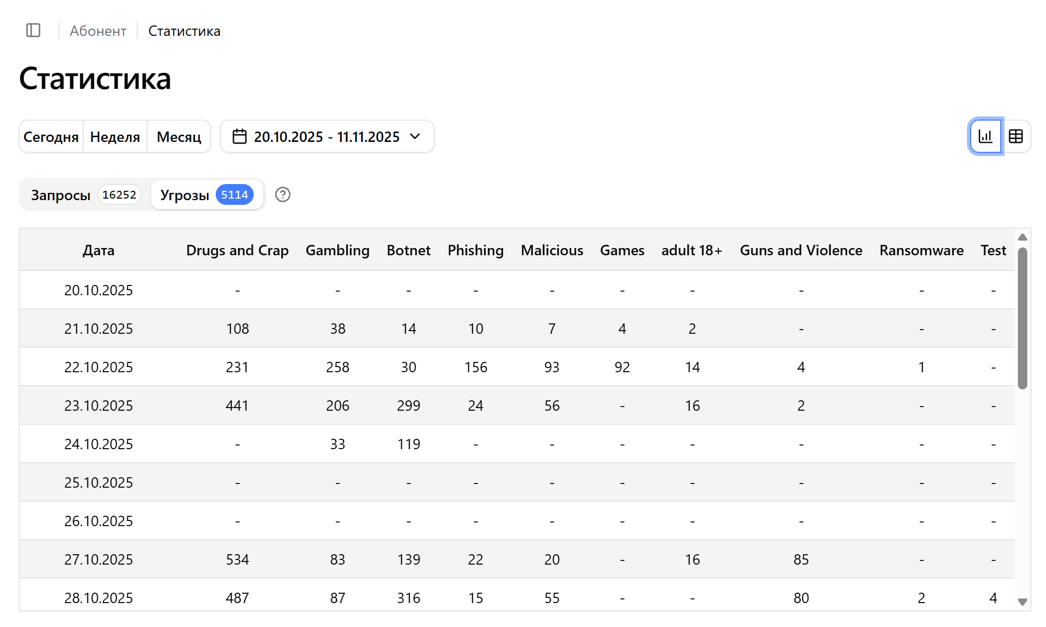
Рис. 11. Пример таблицы с данными по попыткам попадания на вредоносный сайт.

4. Данные
Данные представлены в виде столбчатой диаграммы, где каждый цвет соответствует отдельной угрозе. Высота зоны с определённым цветом пропорциональна количеству данных по соответствующей угрозе. Если цвет на диаграмме не представлен, это означает, что за указанный период времени данная угроза не была обнаружена.

5. Количество данных и период
Вертикальная шкала представляет собой количественную меру данных, а горизонтальная временной отрезок, в течение которого осуществляется сбор данных.

6. Угрозы
В этом разделе представлен перечень угроз, каждой из которых соответствует определённый цвет.

Всего запросов проверено
На этой диаграмме представлена информация о количестве проверенных сайтов, то есть о числе веб-ресурсов, которые подверглись анализу (см. Рис.12). Подсказка к заголовку «Статистика по количеству предотвращенных угроз» — «Количество запросов, отправленных в DNS».
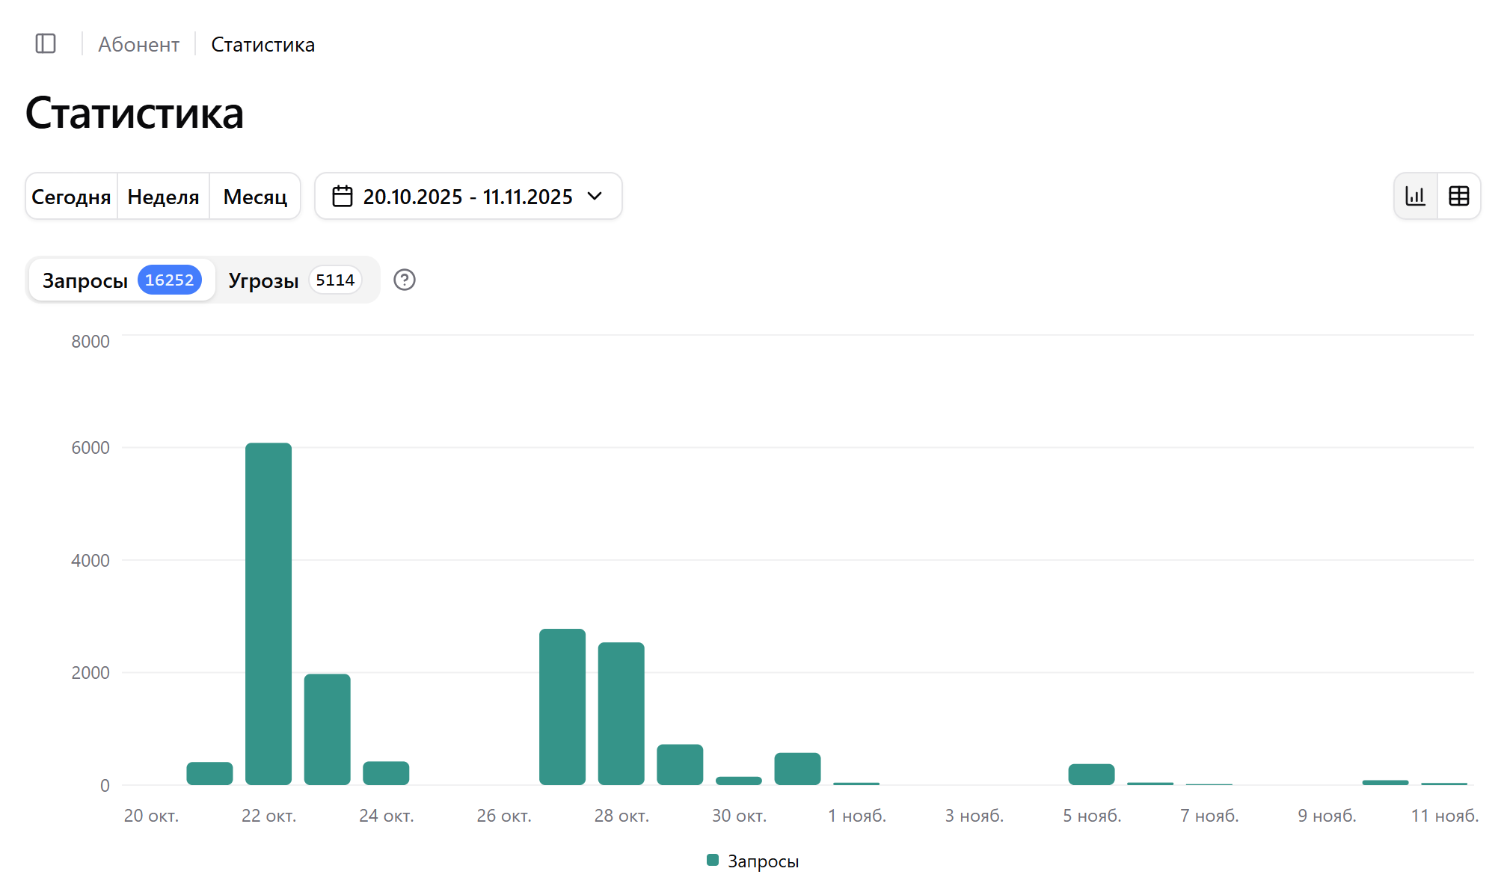
Рис. 12. Количество проверенных угроз.

История предотвращенных угроз
На этой диаграмме представлена информация о количестве предотвращения угроз (см. Рис.13), то есть о количестве веб-ресурсов, которые были определены как вредоносные и доступ к которым был запрещён.
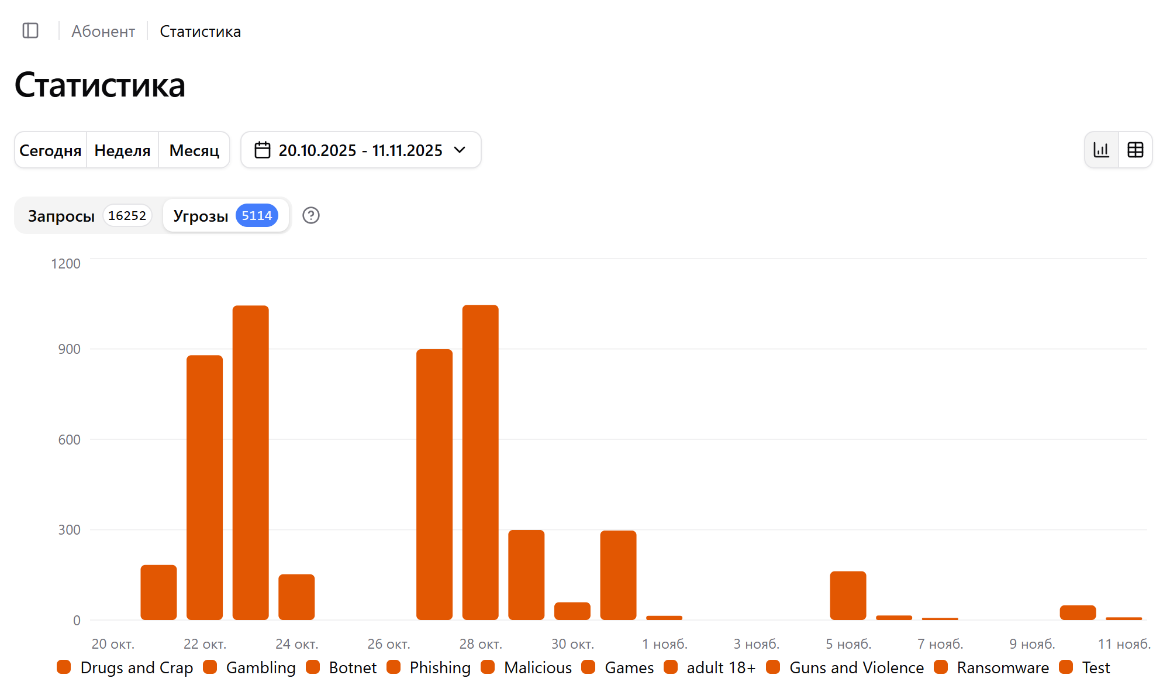
Рис. 13. Пример статистики предотвращенных угроз.
Эта диаграмма иллюстрирует статистику предотвращения угроз. Она не только показывает общее количество выявленных угроз, но и предоставляет подробную информацию по каждой из них в отдельности.

Данные отсутствуют
Если сведения за указанный период ещё не были собраны, на экране пользователя отобразится следующая страница (см. Рис.14).
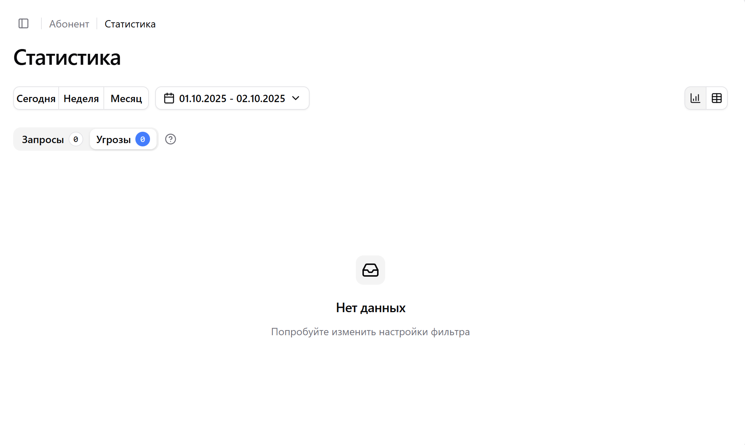
Рис. 14. Данные по статистике отсутствуют

Интерфейс просмотра и изменения угроз
При выборе вкладки «Настройки» (см. Рис.15) пользователь может выбирать между различными защитными функциями, так называемыми угрозами (см. Глоссарий терминов), отдавая предпочтение тем, которые кажутся ему наиболее важными, и исключая те, которые не представляют для него интереса.
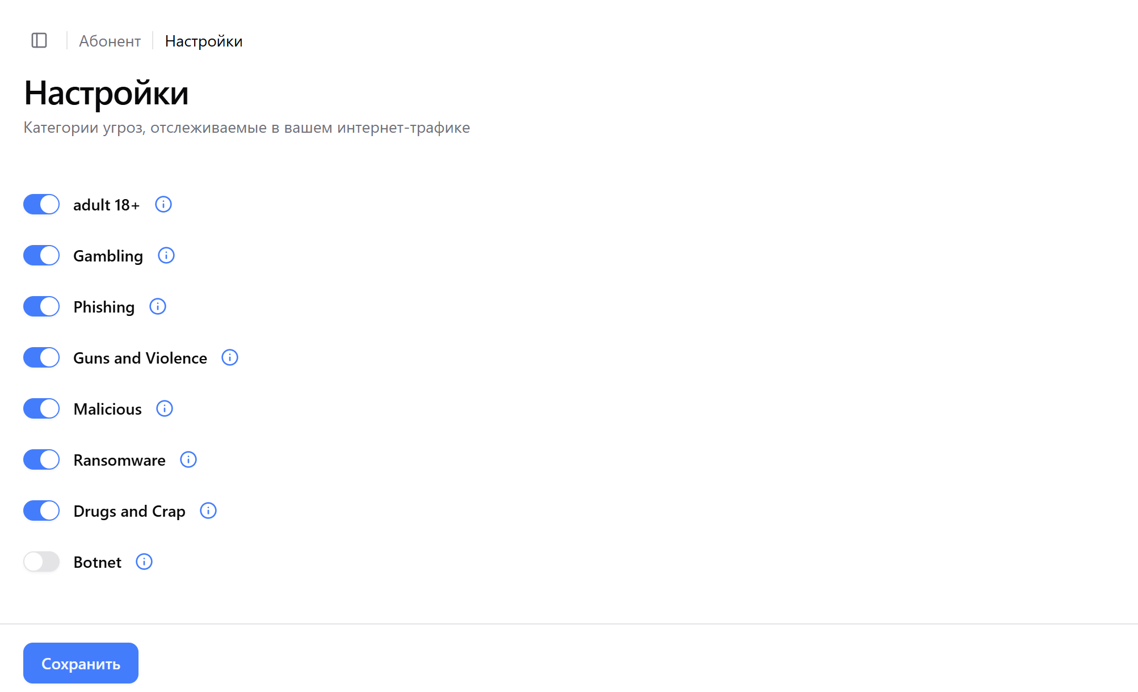
Рис. 15. Переключение между видами статистики.
Каждая угроза имеет собственный переключатель, с помощью которого можно настроить ее состояние. Выключенная угроза означает отсутствие защиты, а включенная — что защита для пользователя настроена. Рядом с названием угрозы находится ее элемент управления. Значок, который предназначен для просмотра ее назначения.
После завершения настройки параметров пользователю необходимо нажать кнопку «Сохранить», чтобы внесенные изменения вступили в силу. После этого на экране появится окно с подтверждением действий (см. Рис.16), в котором необходимо подтвердить намерение или отменить его.
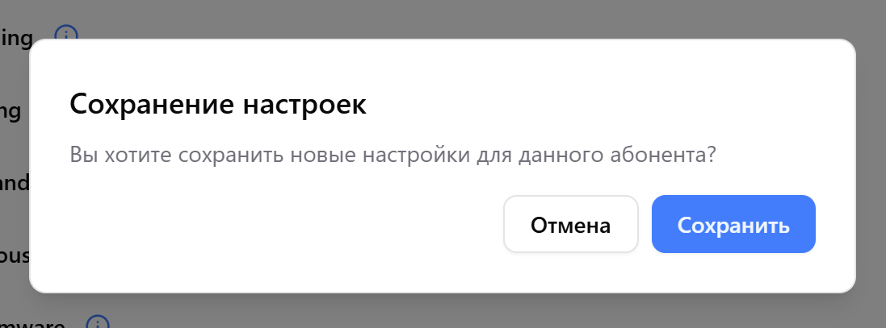
Рис. 16. Модальное окно с подтверждением сохранения настроек.

